Автоматизация сборки
Студент: Константинов Валерий
Группа: РПО2/3
Дисциплина: Операционные системы и среды
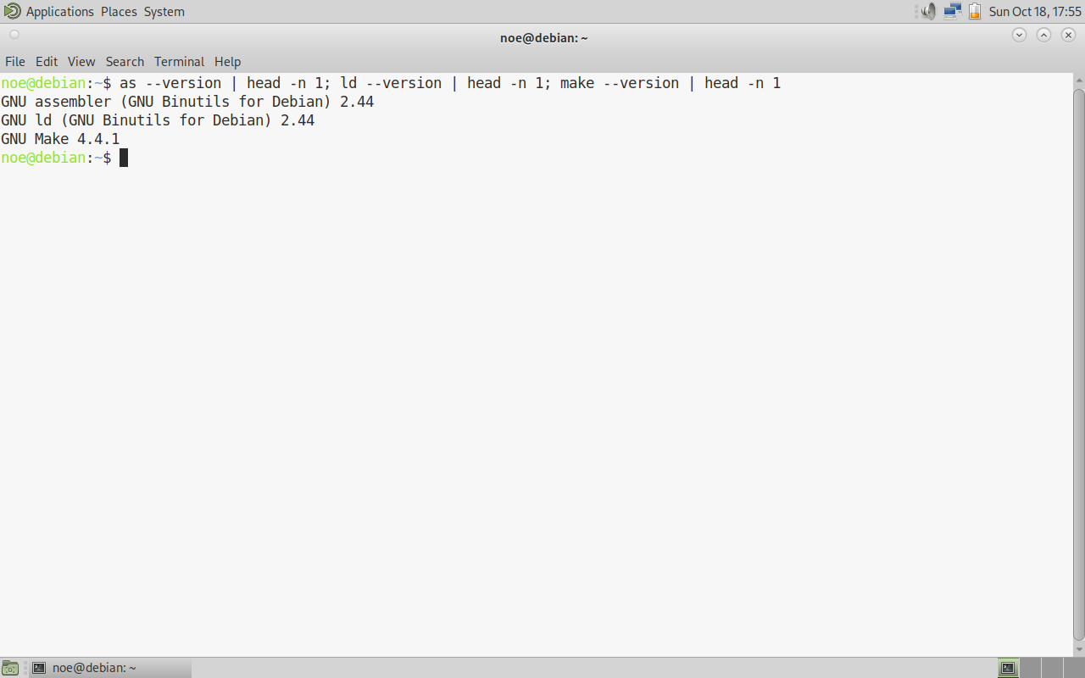
Рис 1. Проверяю, что установлены ассемблер as, компоновщик ld и утилита make: GNU Binutils 2.44 и GNU Make 4.4.1.
as --version | head -n 1; ld --version | head -n 1; make --version | head -n 1
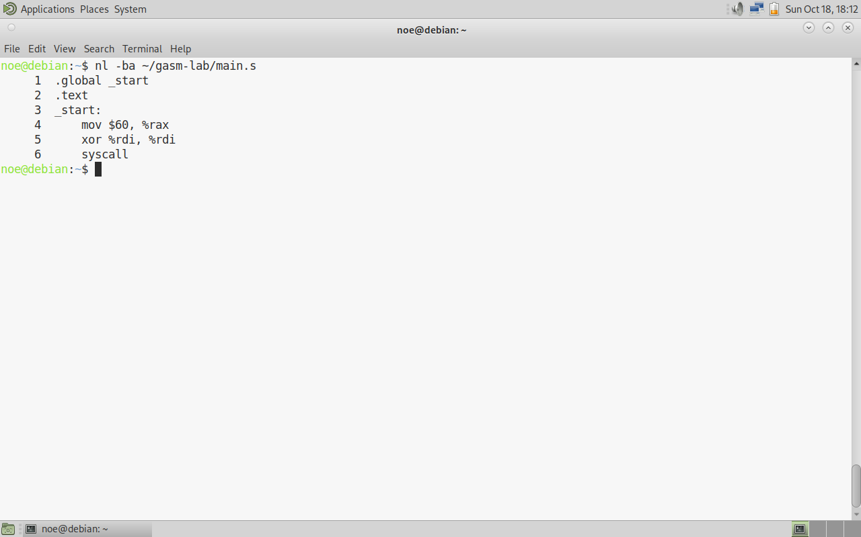
Рис 2. Пишу простой исходник GASM ~/gasm-lab/main.s: программа завершается с кодом 0 через syscall 60.
nl -ba ~/gasm-lab/main.s
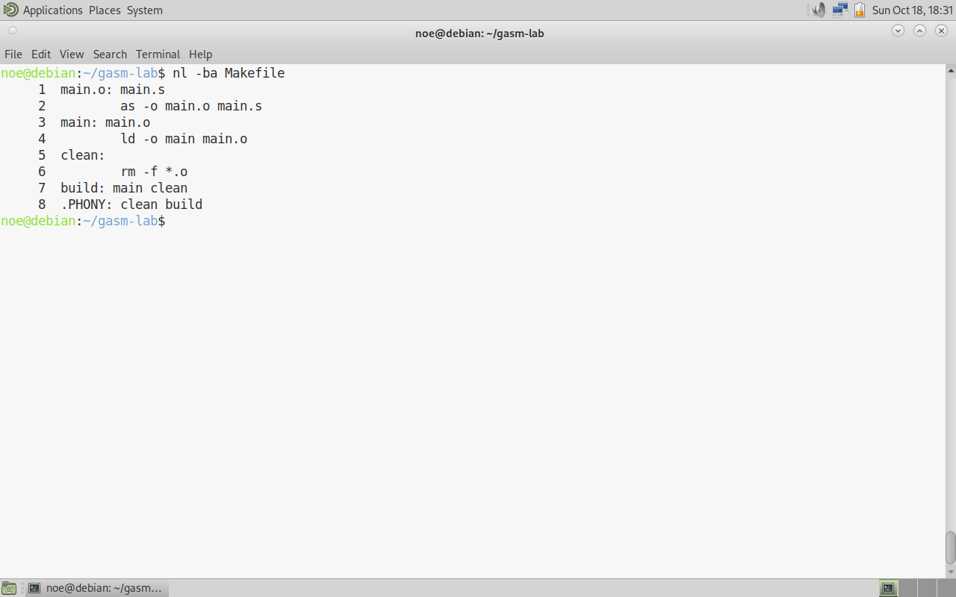
Рис 3. Создаю Makefile с целями main.o, main, clean, build и директивой .PHONY. Рецепты отделены табуляцией.
nl -ba Makefile
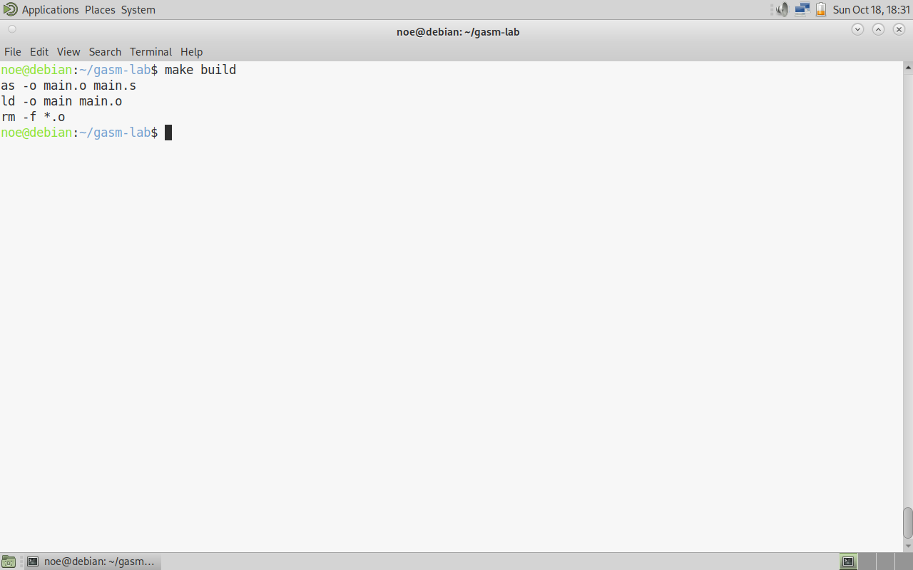
Рис 4. Собираю программу одной командой make build: сначала as, затем ld, затем clean удаляет объектные файлы.
make build
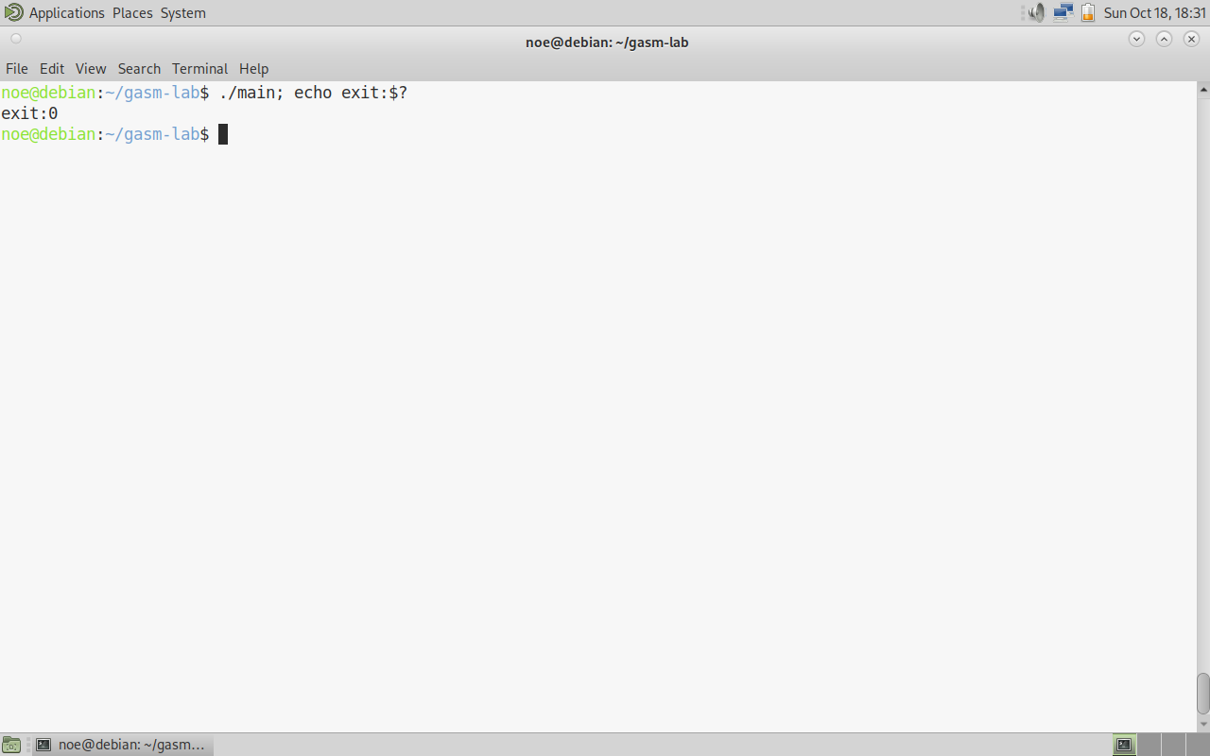
Рис 5. Запускаю полученный бинарник: программа молча завершается, код выхода 0.
./main; echo exit:$?

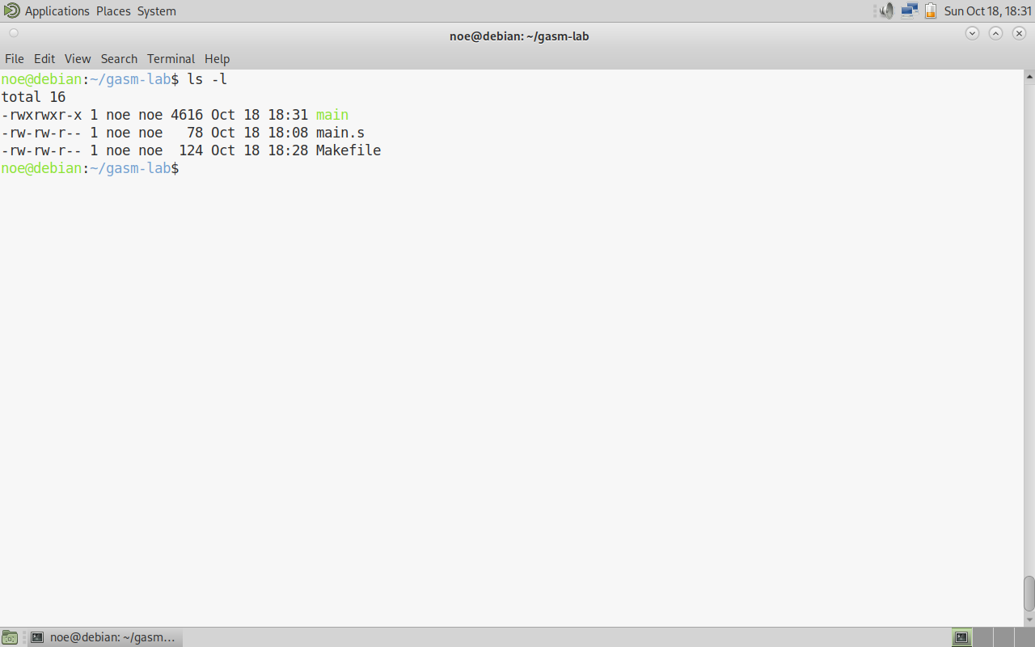
Рис 6. После цели clean в каталоге остаются исходник, Makefile и исполняемый main; файла main.o уже нет.
Вывод: в ходе работы я проверил наличие binutils и make, написал простой исходник main.s на GASM и оформил сборку через Makefile. Цели описывают дерево зависимостей: main.o собирается из main.s командой as, main - из main.o командой ld. Абстрактная цель build вызывает main, а затем clean, который удаляет объектные файлы. Директива .PHONY помечает clean и build как нефайловые цели. Команда make build собрала программу за один шаг, бинарник завершился с кодом 0, а после clean в каталоге остались только исходник, Makefile и исполняемый файл.

